·····························装······························订····································线·················································· 答 题 不 要 超 过 此 线
························································································································································· ·
区（县） 姓名 准考证号
初 中 物 理 竞 赛 试 题
题 号 | 一 | 二 | 三 | 四 | 总 分
得 分
一、选择题（共30分，每题3分）
1．两手分别拿着两个一样大的木块和铁块，把它们都浸没到水中，同时松开手时，木块上浮，石块下沉，此时受到浮力大的是 （ ）
A. 木块 B．铁块 C．一样大 D．不能确定
2．两个完全相同的凸透镜L₁、L₂如图放置，其中AO₁＝O₁B＝BO₂，过A点的一条光线经L₁折射后按如图方向到达L₂，则关于该光线再经L₂折射后的去向，以下判断正确的是 （ ）
A.过L₂的二倍焦距点 B.过L₂的焦点
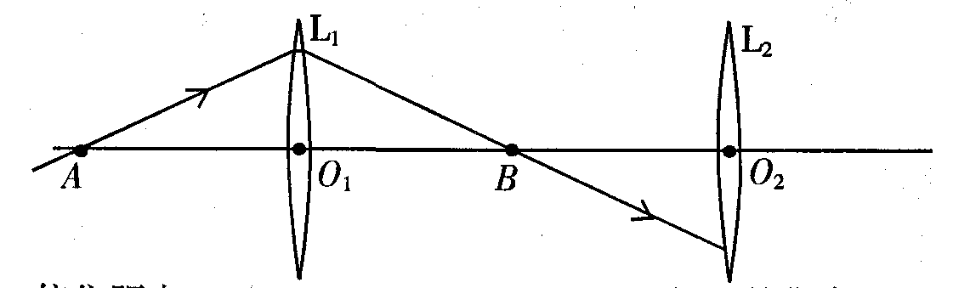
C.平行于L₂的主光轴 D.过L₂的二倍焦距以外的点
3．如图所示电路，电源电压不变，当开关S₂闭合、S₁断开时，电流表示数为0.3A，电压表示数为9V；若将两表互换位置，并同时闭合S₁和S₂时，电流表示数为0.5A。则下列说法中错误的是 （ ）
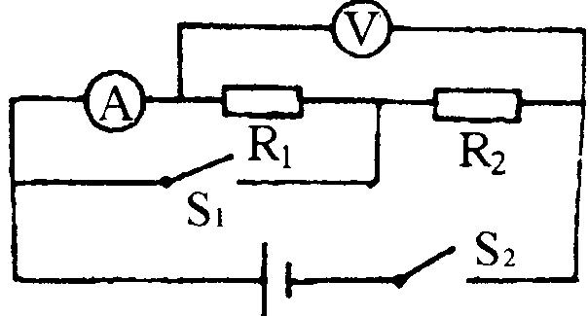
A．电压表示数仍为9V
B．R₁的阻值为18Ω
C．R₂的阻值为45Ω
D．R2消耗的功率为6.75W
4．据说，美国研制出一种用超声波做子弹的枪。当超声波达到一定强度时就能有较强的攻击力。实际要阻挡这一武器的袭击，只要用薄薄的一层 （ ）
A．半导体 B．磁性物质 C．真空带 D．绝缘物质
5．为了揭示自然的奥秘，科学家们进行了不懈的探索。下列说法错误的是（ ）
A．汤姆生发现了电子，从而揭示了原子是可以再分的
B．卢瑟福建立了原子结构的行星模型
C．近代科学家提出质子和中子都是由被称为夸克的更小粒子组成的
D．科学家们善于合作于交流，20世纪两位伟大的物理学家爱因斯坦和波尔共同建立了量子力学体系
6．如图所示，静止在水平路面上的小车，其支架的杆子上固定一铁球，关于杆子给铁球的力的方向，下列说法正确的是 （ ）
A．沿杆子
B．垂直于杆子
C．竖直向上
D．沿杆子与竖直方向之间的某一方向
7. 储油库中，在一个圆柱形的大储油罐内，装有大半罐煤油，当温度升高时，煤油对容器底部产生的压强将 ( )
A. 增大 B. 减小 C. 不变 D.无法判断
8. 当物体距凸透镜8厘米时，在透镜的另一侧光屏上成一清晰的放大的像，若只将透镜向光屏移动2厘米，则在光屏上又能成一个清晰的像，那么，该透镜的焦距为 （ ）
A. 2厘米＜f＜4厘米 B. 4厘米＜f＜5厘米
C.52厘米＜f＜8厘米 D. 无法判断
9. 某商场有一自动扶梯，一顾客沿开动（上行）的自动扶梯走上楼时，数得走了16级，当他以同样的速度（相对电梯）沿开动（上行）的自动扶梯走下楼时，数得走了48级，则该自动扶梯的级数为 （ ）
A. 22级 B. 24级 C.32级 D.36级
10. 三块完全相同的木块叠放在一起并放置在水平面上，每个木块的长度均为L，为保证上面的两木块不翻倒，则突出的部分最大值是 （ ）
A. 1/2L B. 2/3L C. 3/4L D. 4/5L
二、填空题（共18分，每空1分）
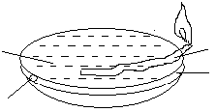
11．在四川邛徕窑遗址中出土了一种唐朝“省油灯”。这种省油灯的灯盏是铜质的，在灯盏下增加了一层夹层，又叫夹层灯。夹层留一小孔，可以从小孔向夹层中加水。灯点燃后，热会由灯盏通过__________方式使油的内能增加，温度升高，加快油的__________，增加耗油量。在夹层中加水，降低油温，达到省油的目的，这是利用水的________________特性。为了更省油，请对这种灯提出一个合理的改进意见________________________。
灯芯

夹层

油

小孔

12．现代通信主要由卫星通信和 通信两种方式组成；通信卫星转发信号是通过 来实现的。
13．从今年4月18日零时起，我国铁路第六次大提速全面启动．一些路段的动车组列车运行速度可达200km／h以上．请回答下列相关问题：
（1）若列车以200km／h的速度行驶200m，只需________秒即可呼啸而至，因此，心存饶幸，强行穿越铁路是非常危险的。
（2）专家指出，以200km／h的速度行驶的列车经过时，车旁的风速相当于7级的大风，路旁行人稍不留神，极有可能被卷入车底．这里所隐含的一条重要物理规律是________ 。
14．医院中常用石蜡进行热疗。石蜡的比热容为3．2×10³J／(kg•℃)，0．1kg石蜡温度每降低1⁰C放出的热量为________J。石蜡在凝固过程中硬度逐渐变_____，温度持续降低，所以石蜡是_________。
15.质量相等的铁块和轻质塑料块投入到足量的水中，铁和塑料块所受的浮力之比是 。
16．著名的美籍华裔物理学家______因发现一种长寿命、重质量的介子，而荣获1976年诺贝尔物理学奖。
17. 我国北京正负电子对撞机的储存环是周长为240m的近似圆形轨道。当环中的电流是10mA时（设电子的速度是3×107m/s）。则在整个环中运行的电子数目为______个。（结果保留1位有效数字）
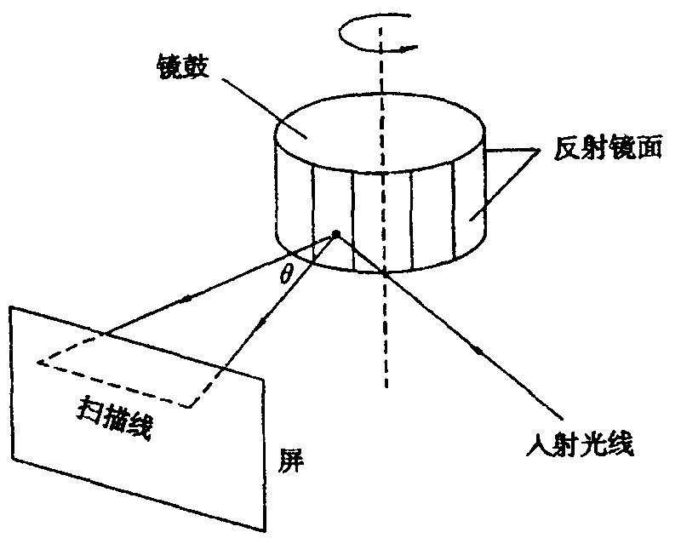
18. 为了连续改变反射光的方向，并多次重复这个过程，方法之一是旋转由许多反射镜面组成的多面体棱镜（简称镜鼓），如图所示。当激光束以固定方向入射到镜鼓的一个反射面上时，由于反射镜绕竖直轴旋转，反射光就可在屏幕上扫出一条水平线。依次，每块反射镜都将轮流扫描一次。如果要求扫描的范围θ=45且每秒钟扫描48次，那么镜鼓的反射镜面数目是个______，镜鼓旋转的转速是________转/min。
三、实验于应用（共36分）
19.（5分） 爱因斯坦热心科普工作，他曾提出这样一个问题：把一盏油灯点燃放在密封很好的盒子里，从高处落下来，灯的火焰什么时候熄灭？是落地前还是落地后，为什么？

20．（5分）2006年7月1日，青藏铁路全线贯通。铁路要通过“千年冻土”区，“冻土”区路基在温度过高时会变得松软不牢固。为解决“冻土”难题，保证路基的稳定性，青藏铁路路基两旁各插有一排碗口粗细、高约2米的铁棒，我们叫它热棒。热棒在路基下还埋有5米深，整个棒体是中空的，里面灌有液氨。热棒的工作原理是怎样的？

21.（5分）据《北京晚报》报道，2001年5月，阴天，气温约为-15℃，在新疆罗布泊沙漠沙丘上覆盖着约5cm～10cm的积雪，然而过了约20min雪不见了，而脚下却是干爽的沙地。这一现象使在场的科学考察队员很惊讶，请分析和解释这个现象。

22．（8分）超高压水切割又称“水刀”，它是将普通水经过多级增压后，通过一个极细的喷嘴喷出一道高速”水箭”，对切割表面产生10⁸～10⁹Pa的压强。工业上常用来切割大理石、钢板等坚硬物体。下表是某高压水切割机技术参数：
型号 | 压强  （MPa） | 喷嘴横截面积（m²） | 排量  （L/min） | 油泵电机功率 （kw） | 换向  方式 | 电源  （V）
2230 | 300 | 5×10⁻⁸ | 2.7 | 22．5 | 电子 | 380
请回答：
（1）“水刀”有纯水切割和加磨料切割（磨料为密度大于水的石英砂、金刚砂）两种。高速水流能切割坚硬物体是因为高速水流具有较大的 （填一种能量名称），加入磨料后切割能力大大提高了，这是因为 。（2）若不考虑水从喷嘴喷出后横截面积的变化，高压水流对切割面的压力为多大？
（3）高压水切割机的切割效率是多少？

23．（6分）如图是某研究性学习小组自制的电子秤原理图，它利用电压表的示数来指示物体的质量。托盘、弹簧上端和滑动变阻器滑片固定在一起，托盘和弹簧的质量不计，OA间有可收缩的导线，当盘中没有放物体时，电压表的示数为0 。已知电阻R₀=5Ω，滑动变阻器最大阻值为15Ω，电源电压U=3V，电压表的量程为0～3V。现将1kg的物体放在托盘中，滑片刚好指在距R上端1/3处（不计摩擦，弹簧终在弹性限度内）， 请计算回答：
（1）将1kg的物体放在托盘中时，电压表的示数为多少？（2）该电子秤能测量的最大质量是多少？此质量数应标在电压表多少伏的位置上？
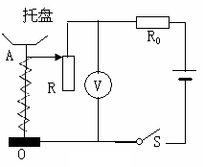

24．（7分）如图所示是一种家用蒸汽电熨斗的实物图和铭牌．使用时水箱中的水滴入被加热的底板汽室，迅速汽化产生向下的蒸汽．
额定电压 | 220V | 功能 | 汽烫、干烫
额定频率 | 50Hz | 蒸汽方式 | 滴下式
额定功率 | 1000W | 质量 | 1．3kg
底板面积 | 160cm² | 放置方式 | 自立式
（1）在熨斗水箱中注入0．3kg的水，将它平放在置于水平桌面的衣服上，求：熨斗对衣服的压强．g取10N／kg．
（2）用熨斗汽烫前先预热，使金属底板的温度从20℃升高到220℃，温控开关自动断开．已知金属底板的质量为1kg，金属底板的比热容为0．46×10³J／（kg·℃）．问：蒸汽电熨斗预热过程中金属底板吸收多少热量？
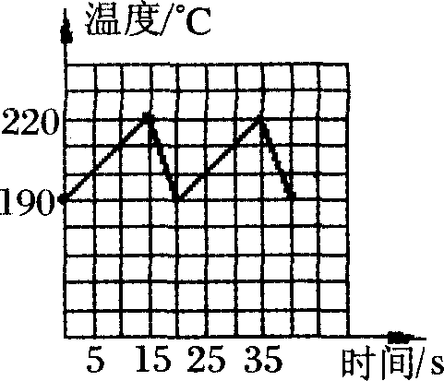
（3）汽烫时，水滴入汽室，由于水升温汽化而带走热量．当金属底板温度降到190℃时，温控开关自动闭合，电熨斗正常工作，当加热到220℃时，温控开关自动断开，停止加热．如此反复．若蒸汽电熨斗工作情况按如图所示的规律变化时，则12min熨烫一件衣服共消耗多少电能？

四、计算题（共16分）
···············································装·································订······························线·······································
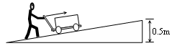
25. (9分) 底面积为$S=0\text{.}4m^{2}$的大木箱原放在水平地面上。如图9所示，现某人用小车将它从斜面底端匀速推上斜面顶端，整个过程历时$\text{10}s$。已知木箱重，人体重，人对车的推力，斜面长，斜面高，求：
（1）木箱对水平地面的压强；
（2）木箱沿斜面向上的速度；
（3）对木箱所做的有用功；
（4）这种情况下的机械效率。

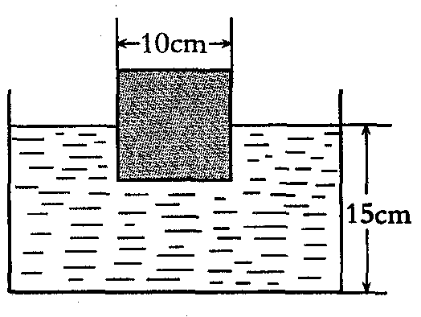
26.（7分） 如图所示，一边长为10 cm的立方体木块，在水中静止时，刚好有二分之一露出水面。若g取10N／kg， 求：
····························装·····························订····································线···································· 答 题 不 要 超 过 此 线
························································································································································ ·····
①木块的密度是多大？
②用手将木块缓慢压人水中，当木块刚好全部没人水中时，手对木块的压力是多大？
③盛水容器中水的深度为15 cm。若盛水容器的表面积足够大，则将木块从如图所示位置缓慢压至容器底部，压力所做的功是多少？

